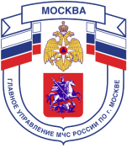
Главное управление МЧС России по г. Москве
Управление по Новомосковскому и Троицкому АО
1 региональный отдел надзорной деятельности
142784, г. Москва, пос. Московский, д. Румянцево, стр.2, подъезд 16В, тел.+7(495)240-52-46,
email:unitao.1rond@yandex.ru

ПАМЯТКА
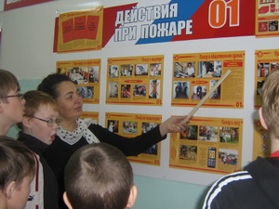
Правила поведения при пожаре в школе. Что нужно делать при пожаре в школе?
1..При обнаружении пожара немедленно вызвать пожарных и спасателей по телефону 101 или 112. Вызов на номер 112 возможен с мобильного телефона даже при отсутствии SIM-карты. Необходимо указать точный адрес и этаж
2. Ученики, услышав тревогу о пожаре, по указанию учителя, должны по двое покинуть класс и здание школы, собравшись в одном месте сбора. Место сбора должно быть заранее всем известно, обычно это площадка около школы. Никуда не уходить!
3. При сильном задымлении нужно обеспечить защиту органов дыхания. Это могут быть намоченные водой полотенца и платки.
4. Ни в коем случае не допускать паники. Если пути эвакуации перерезаны, под руководством учителей ребятам нужно вернуться в классы, закрыть дверь, вентиляционные решетки, открыть окна и ждать прибытия пожарных подразделений. Время прибытия в городе не превышает 5-7 минут с момента сообщения о пожаре.

Единый телефон вызова пожарных и спасателей –101, 01
Порядок вызова пожарных и спасателей с операторов сотовой связи
Билайн, Мегафон и МТС-112; Скайлинк-01
Единый телефон доверия ГУ МЧС России по г. Москве:
+7(495) 637-22-22,
mchs.qov.ru – официальный интернет сайт МЧС России

